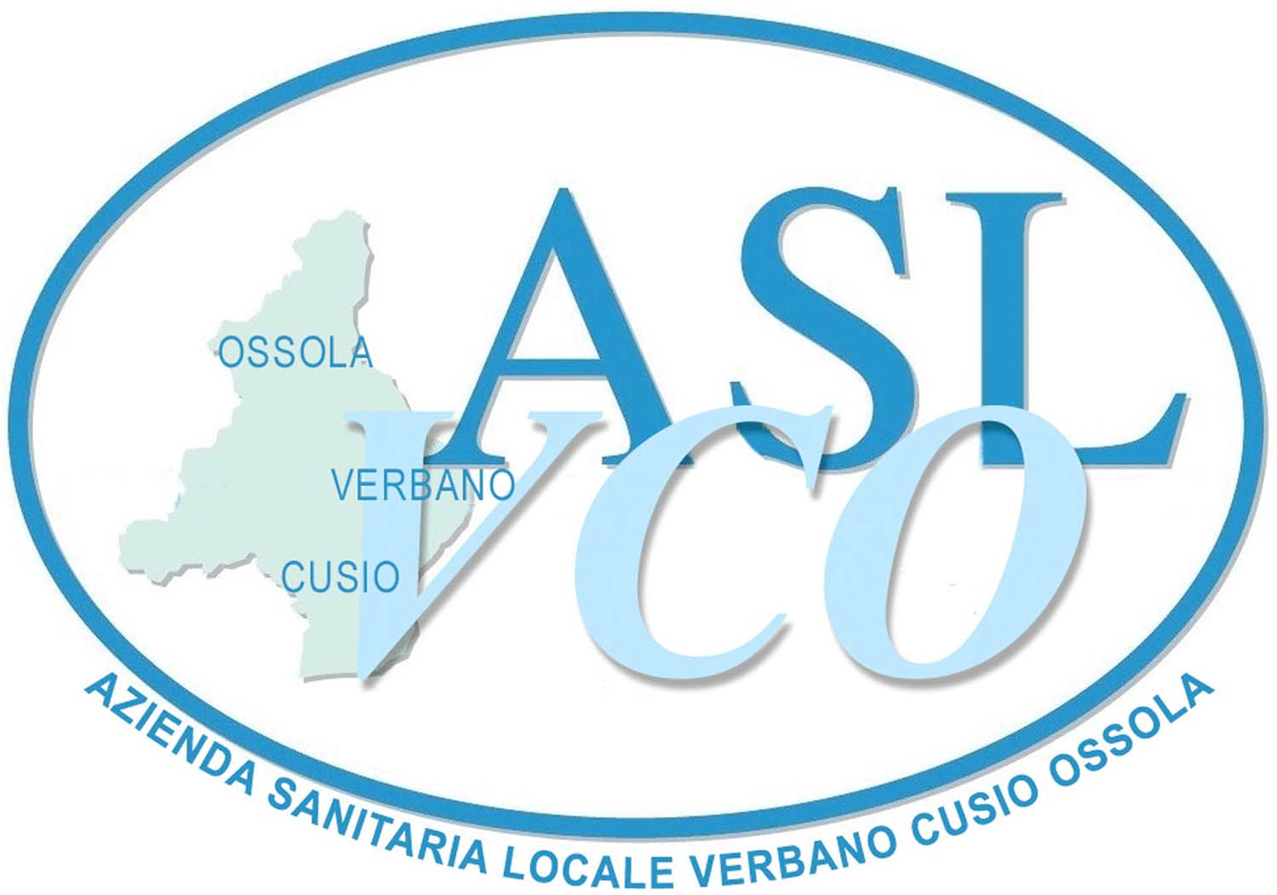
DETERMINAZIONE N. 4 DEL 09.01.2012

ALLEGATO A

REGIONE PIEMONTE
AZIENDA SANITARIA LOCALE V.C.O.
28887 OMEGNA

SOC FARMACIA

RENDICONTO DEGLI ACQUISTI DI IMPORTO INFERIORE A 20.000 €
ANNO 2011 – PERIODO DAL 01.12.2011 AL 31.12.2011
Conto Economico/Stato Patrimoniale Esercizio 2011

Descrizione | Conto | Sede di Domodossola | Sede di Verbania | TOTALE
Medicinali | 3100116
Altre specialità non medicinali | 3100102 | 431,93 |  | 431,93
Emoderivati | 3100103
Reagenti di Laboratorio | 3100107 | 211,75 |  | 211,75
Mezzi di contrasto  Radiologia | 3100109
Prodotti chimici | 3100109 | 2675,59 |  | 2675,59
Presidi chirurgici | 3100110 | 937,56 | 8641,69 | 9579,25
Materiale sanitario | 3100111 | 3776,63 | 1946,16 | 5722,79
Prodotti  enterale | 3100119 | 198 | 3175,44 | 3373,44

TOTALE € 8231,46 € 13763,29 € 21994,75

IL DIRETTORE SOC FARMACIA
(Dr.ssa LAURA POGGI)

